Лабораторная работа №4.  
Благоразумов Александр Сергеевич ББМО-01-23

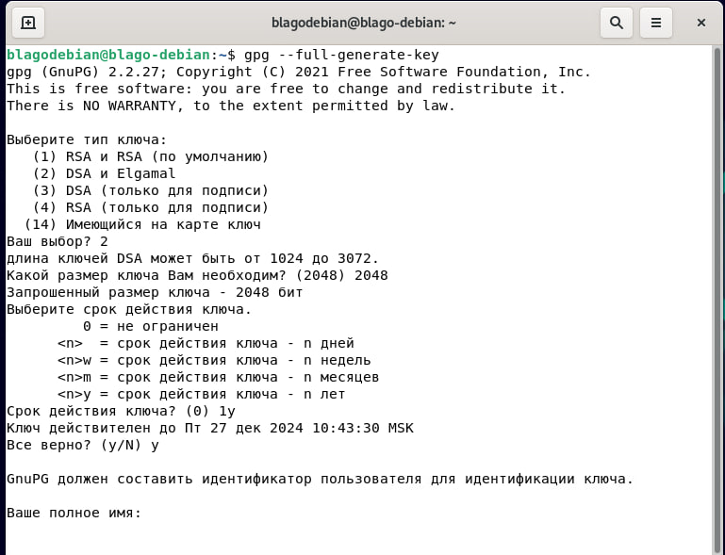

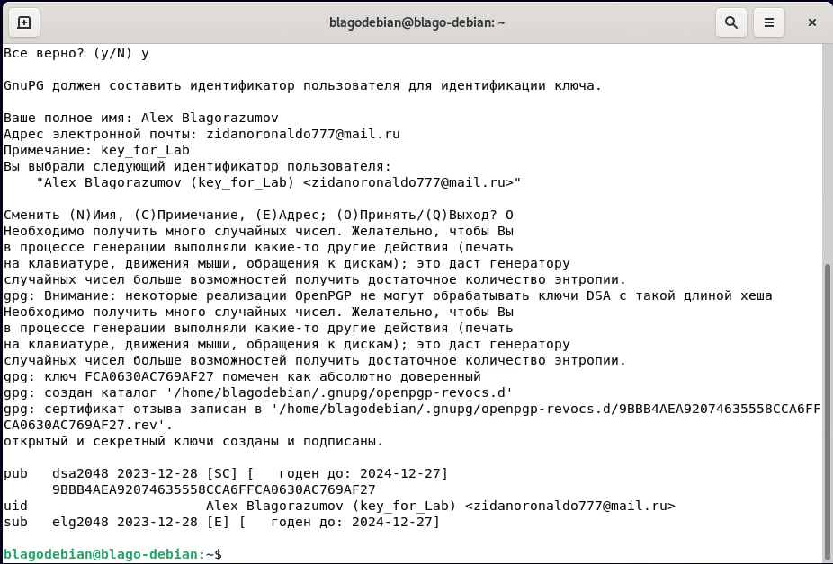  
Рисунок 1, 2 – Создаем ключевую пару GPG

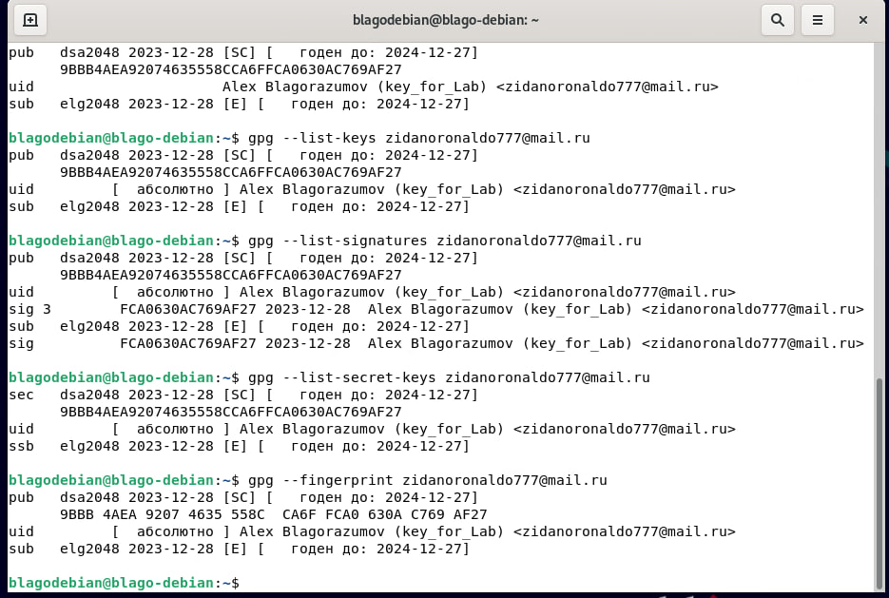  
Рисунок 3 – Демонстрация созданных ключей, подписей, секретных ключей и отпечатков

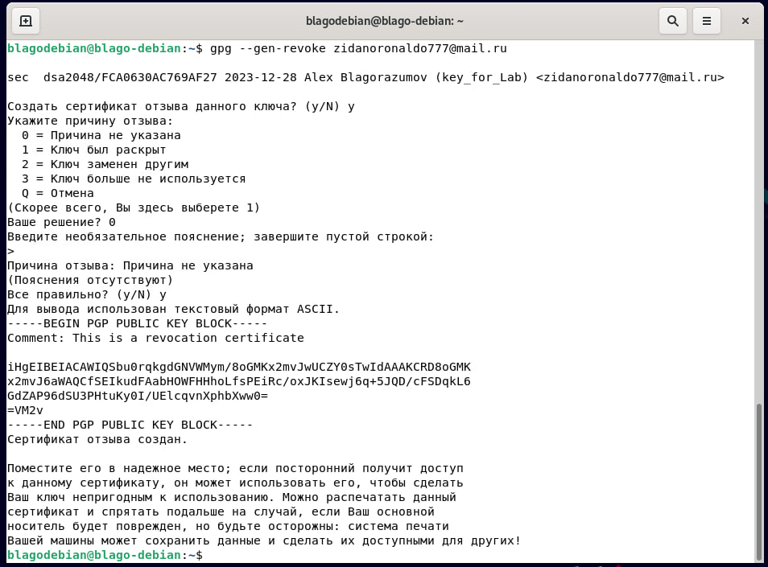  
Рисунок 4 – Создаем отзывающий сертификат и выводим его в консоль

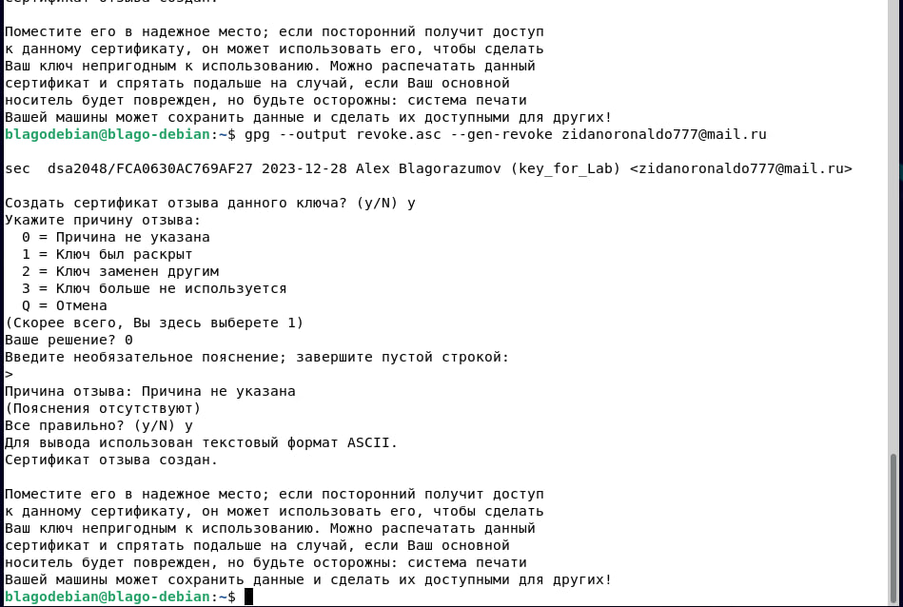  
Рисунок 5 – Произведем запись сертификата в файл

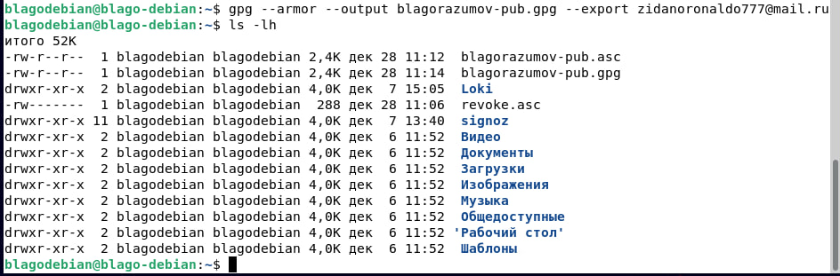  
Рисунок 6 – Экспортируем паблик ключ в текстовом и бинарном виде

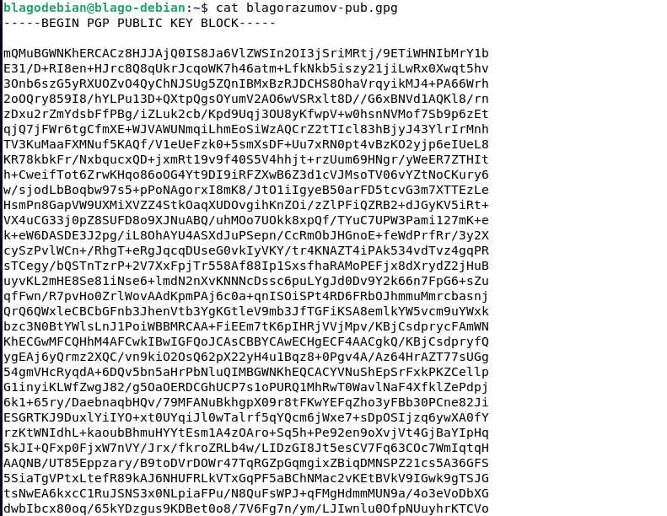

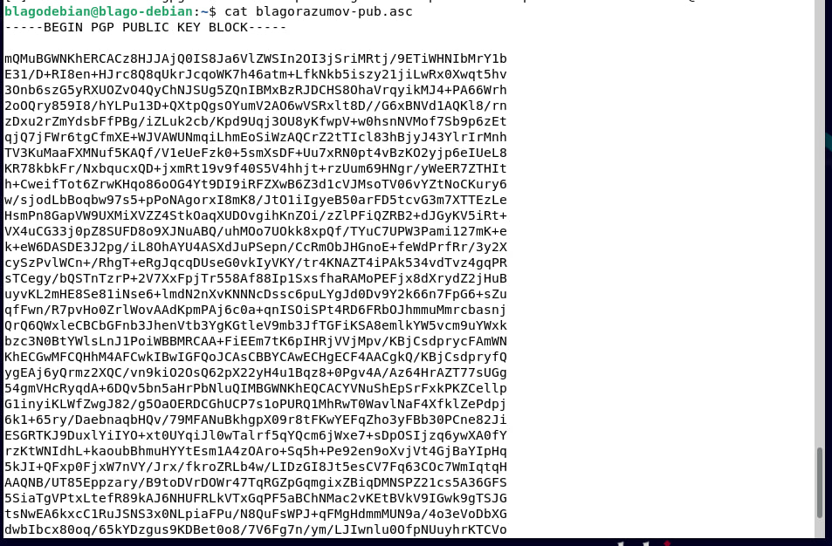  
Рисунок 7,8 – Демонстрация сертификатов в обоих видах

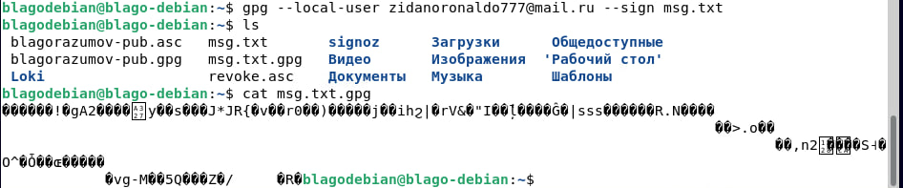  
Рисунок 9 – Создаем цифровую подпись в бинарном виде в новый файл

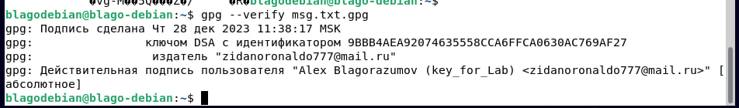  
Рисунок 10 – Выполняем проверку подписи

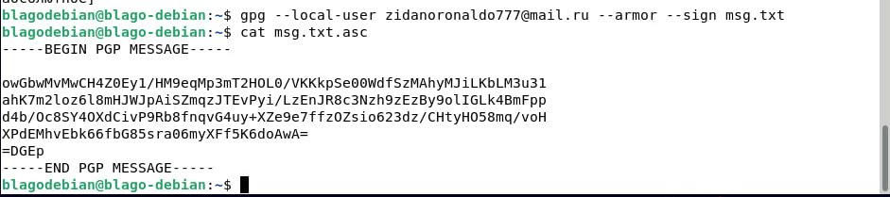  
Рисунок 11 – Создаем цифровую подпись в формате ASCII

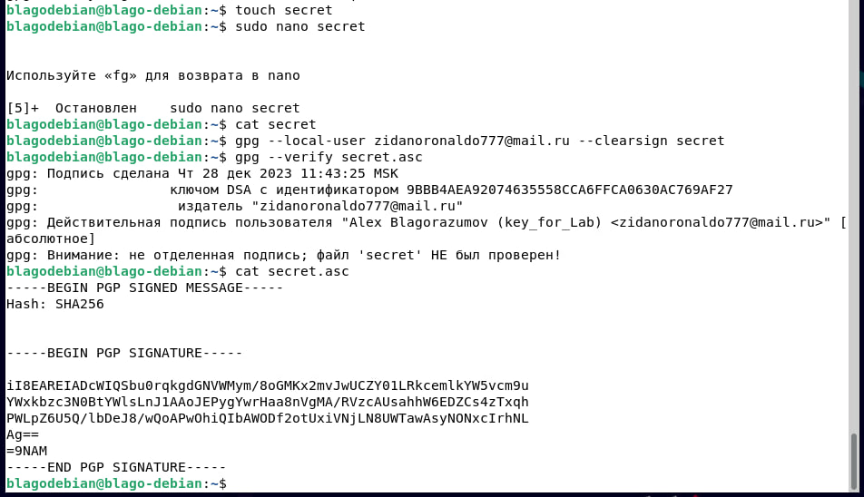  
Рисунок 12 – Создаем цифровую подпись, интегрированную в содержимое файла